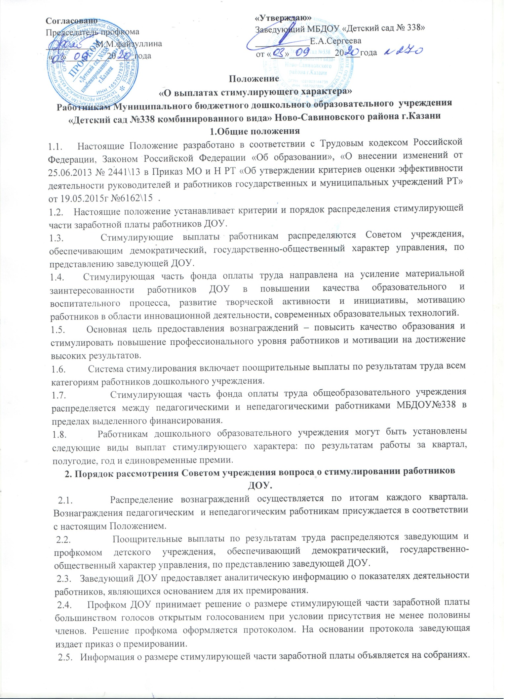

Согласовано «Утверждаю»
Председатель профкома Заведующий МБДОУ «Детский сад № 338»
___________М.М.файзуллина ____________Е.А.Сергеева
«__»_________20____года от «___»__________20 ___года

Положение
«О выплатах стимулирующего характера»
Работникам Муниципального бюджетного дошкольного образовательного учреждения «Детский сад №338 комбинированного вида» Ново-Савиновского района г.Казани
1.Общие положения
1.1. Настоящие Положение разработано в соответствии с Трудовым кодексом Российской Федерации, Законом Российской Федерации «Об образовании», «О внесении изменений от 25.06.2013 № 2441\13 в Приказ МО и Н РТ «Об утверждении критериев оценки эффективности деятельности руководителей и работников государственных и муниципальных учреждений РТ» от 19.05.2015г №6162\15 .
1.2. Настоящие положение устанавливает критерии и порядок распределения стимулирующей части заработной платы работников ДОУ.
1.3. Стимулирующие выплаты работникам распределяются Советом учреждения, обеспечивающим демократический, государственно-общественный характер управления, по представлению заведующей ДОУ.
1.4. Стимулирующая часть фонда оплаты труда направлена на усиление материальной заинтересованности работников ДОУ в повышении качества образовательного и воспитательного процесса, развитие творческой активности и инициативы, мотивацию работников в области инновационной деятельности, современных образовательных технологий.
1.5. Основная цель предоставления вознаграждений – повысить качество образования и стимулировать повышение профессионального уровня работников и мотивации на достижение высоких результатов.
1.6. Система стимулирования включает поощрительные выплаты по результатам труда всем категориям работников дошкольного учреждения.
1.7. Стимулирующая часть фонда оплаты труда общеобразовательного учреждения распределяется между педагогическими и непедагогическими работниками МБДОУ№338 в пределах выделенного финансирования.
1.8. Работникам дошкольного образовательного учреждения могут быть установлены следующие виды выплат стимулирующего характера: по результатам работы за квартал, полугодие, год и единовременные премии.
2. Порядок рассмотрения Советом учреждения вопроса о стимулировании работников ДОУ.
2.1. Распределение вознаграждений осуществляется по итогам каждого квартала. Вознаграждения педагогическим и непедагогическим работникам присуждается в соответствии с настоящим Положением.
2.2. Поощрительные выплаты по результатам труда распределяются заведующим и профкомом детского учреждения, обеспечивающий демократический, государственно-общественный характер управления, по представлению заведующей ДОУ.
2.3. Заведующий ДОУ предоставляет аналитическую информацию о показателях деятельности работников, являющихся основанием для их премирования.
2.4. Профком ДОУ принимает решение о размере стимулирующей части заработной платы большинством голосов открытым голосованием при условии присутствия не менее половины членов. Решение профкома оформляется протоколом. На основании протокола заведующая издает приказ о премировании.
2.5. Информация о размере стимулирующей части заработной платы объявляется на собраниях.
3. Единовременное премирование.
3.1. Единовременное премирование работника осуществляется на основании приказа руководителя образовательного учреждения, в котором указывается конкретный размер этой выплаты.
3.2. При наличии у работника образовательного учреждения не снятого в установленном порядке дисциплинарного взыскания, премия не устанавливается.
3.3. Единовременное премирование работников производится в следующих случаях:
- К юбилейным датам(30,35,40,45,50,55,60 лет)
- За педагогический стаж (20,30,40, лет работы в данном дошкольном учреждении)
- За участие сотрудников в конкурсах профессионального мастерства:
- победители и призеры - в течение года
-участники- единовременное премирование
4.Критерии оценки результативности профессиональной деятельности работников ДОУ.
4.1. Критерии результативности профессиональной деятельности работников и количество баллов по каждому критерию устанавливается ДОУ самостоятельно.
Перечень критериев может быть дополнен по предложению педагогического совета ДОУ , профсоюзного комитета не чаще 1 раза в год.
4.2. Критерии качества результативности труда разрабатывается отдельно для следующих категорий работников дошкольного образовательного учреждения:
- для административных работников( главный бухгалтер, бухгалтер);
- для педагогических работников ( воспитатели, учителя-логопеды, музыкальный руководитель);
- для непедагогических работников (старшая медицинская сестра, завхоз, повара, младшие воспитатели);
- для тех.персонала образовательного учреждения ( подсобный рабочий кухни, рабочий по техническому ремонту здания, кастелянша, рабочий по стирке белья, дворник, сторожа, вахтер, техник).
4.3. Критерии оценки результативности профессиональной деятельности воспитателя по обучению детей татарскому языку
№ | Критерии | Баллы | Периодичность
1 | Результативность обучения воспитанников татарскому(русскому) языку | 7 | полугодовая
2 | Охрана жизни здоровья детей (индекс здоровья) | 7 | квартальная
3 | Посещаемость воспитанников дошкольной организации | 10 | квартальная
4 | Уровень удовлетворенности родителей услугами, предоставленными дошкольной организации | 7 | годовая
5 | Распространения передового педагогического опыта | 6 | годовая
6 | Разработка и реализация авторской программы, методических пособий | 6 | годовая
7 | Участие в конкурсах профессионального мастерства, грантах, конференциях, проектах | 5 | годовая
Максимальное количество баллов :55
4.4. Критерии оценки результативности профессиональной деятельности воспитателей групп
№ | Критерии | Баллы | Периодичность
1 | Охрана жизни здоровья детей (индекс здоровья) | 8 | квартальная
2 | Посещаемость воспитанников дошкольной организации | 10 | квартальная
3 | Отсутствие задолженности по родительской плате за присмотр и уход за ребенком | 7 | квартальная
4 | Уровень удовлетворенности родителей услугами, предоставленными дошкольной организации | 5 | годовая
5 | Охват детей дополнительными образовательными (оздоровительными) услугами | 6 | годовая
6 | Распространения передового педагогического опыта | 6 | годовая
7 | Участие в конкурсах профессионального мастерства, грантах, конференциях, проектах | 5 | годовая
8 | Разработка и реализация авторской программы, методических пособий | 6 | годовая
Максимальное количество баллов :55
4.5. Критерии оценки результативности профессиональной деятельности младших воспитателей групп
№ | Критерии | Баллы | Периодичность
1 | Отсутствие нарушений санитарно-эпидемиологического режима в группе | 10 | полугодовая
2 | Охрана жизни здоровья детей (индекс здоровья) | 9 | квартальная
3 | Доля участия в воспитательно-образовательном процессе | 8 | квартальная
4 | Участие в благоустройстве учреждения и территории | 8 | квартальная
Максимальное количество баллов :35
4.6. Критерии оценки результативности профессиональной деятельности музыкального руководителя
№ | Критерии | Баллы | Периодичность
1 | Результативность освоения деятельности образовательной области «Музыка» основой общеобразовательной программы дошкольного образования | 8 | годовая
2 | Охват детей дополнительными образовательными услугами | 6 | годовая
3 | Доля положительных отзывов родителей( по результатам анкетирования) | 6 | полугодовая
4 | Распространения передового педагогического опыта | 6 | годовая
5 | Поддержка и развитие одаренных детей | 7 | годовая
6 | Разработка и реализация авторской программы, методических пособий | 6 | годовая
7 | Участие в конкурсах профессионального мастерства, грантах, конференциях, проектах | 6 | годовая
Максимальное количество баллов :45
4.7. Критерии оценки результативности профессиональной инструктора по физкультуре
№ | Критерии | Баллы | Периодичность
1 | Результативность освоения деятельности образовательной области «Физическая культура» основой общеобразовательной программы дошкольного образования | 8 | годовая
2 | Уровень физического развития детей | 7 | 1 раз в год
3 | Охрана жизни здоровья детей (индекс здоровья) | 6 | Квартальная
4 | Охват детей дополнительными физкультурно-оздоровительными услугами | 6 | годовая
5 | Распространения передового педагогического опыта | 6 | годовая
6 | Разработка и реализация авторской программы, методических пособий | 6 | годовая
7 | Участие в конкурсах профессионального мастерства, грантах, конференциях, проектах | 6 | годовая

Максимальное количество баллов :45

4.8. Критерии оценки результативности профессиональной Старшей медицинской сестры
№ | Критерии | Баллы | Периодичность
1 | Охват детей прививками | 10 | годовая
2 | Профилактика инфекционных заболеваний | 10 | Квартальная
3 | Профилактика эпидемии соматических заболеваний (ОРВИ, грипп и др.), работа по предотвращению закрытия учреждения на карантин | 10 | Полугодовая
4 | Снижение заболеваемости | 10 | годовая
5 | Оснащенность медицинского кабинета | 5 | годовая
Максимальное количество баллов :50

4.9. Критерии оценки результативности профессиональной деятельности старшего воспитателя
№ | Критерии | Баллы | Периодичность
1 | Охрана жизни здоровья детей (индекс здоровья) нарушений санитарно-эпидемиологического режима в группе | 6 | Квартальная
2 | Посещаемость воспитанников дошкольной организации | 10 | квартальная
3 | Доля педагогических работников, прошедших курсовую подготовку | 5 | годовая
4 | Доля педагогических работников , имеющих первую высшую квалификационные категории | 9 | годовая
5 | Охват детей дополнительными образовательными (оздоровительными) услугами | 6 | годовая
6 | Уровень удовлетворенности родителей услугами, предоставленными дошкольной организацией | 5 | годовая
7 | Распространение передового педагогического опыта педагогическими работниками учреждения | 6 | годовая
8 | Участие в конкурсах профессионального мастерства, грантах, конференциях, проектах | 5 | годовая
9 |  | 8
Максимальное количество баллов :60

5. Порядок определения размера выплат стимулирующего характера.
5.1. Произвести подсчет баллов каждому работнику образовательного учреждения за период, по результатам которого устанавливается выплата стимулирующего характера, предусмотренная настоящим положением.
5.2. размер стимулирующей части фонда оплаты труда, запланированный на текущий период для каждой категории работников, разделить на максимальную возможную для данной категории работников суммы баллов. В результате получаем денежный вес (в рублях) каждого балла. Для работников разных категорий получается свой денежный вес (в рублях) каждого балла.
5.3. Этот показатель (денежный вес) умножаем на сумму баллов конкретного работника. В результате получаем размер выплаты стимулирующего характера конкретного работника на текущий период.

